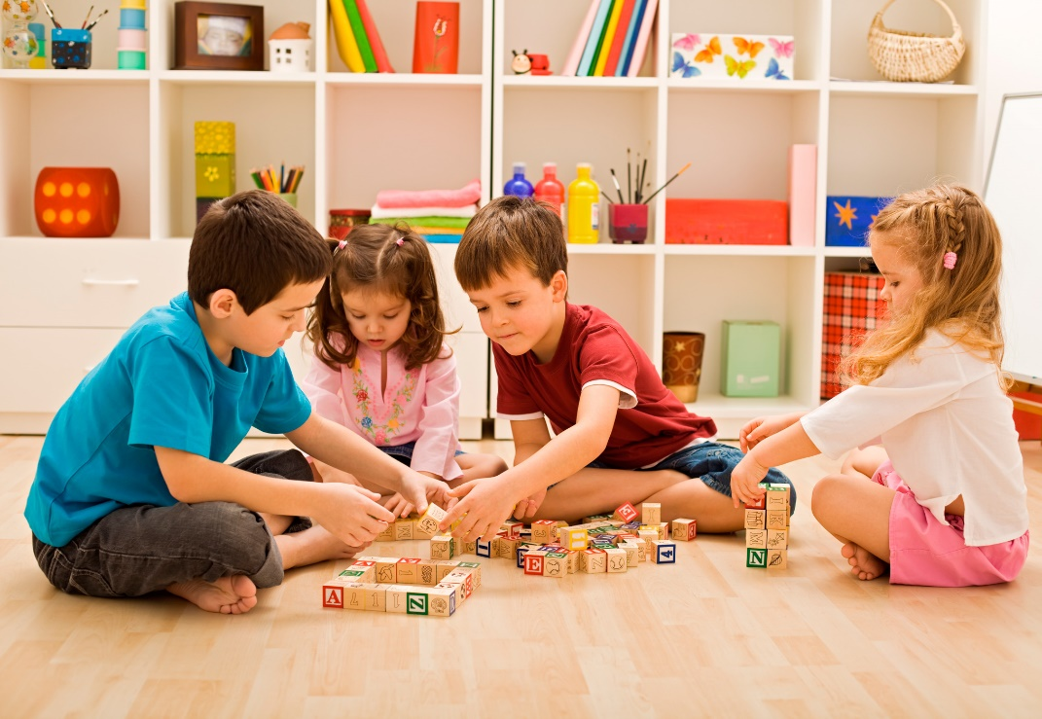

ОСОБЕННОСТИ
РЕЧЕВОГО РАЗВИТИЯ ДЕТЕЙ 5-6 ЛЕТ.

Речь ребенка формируется под влиянием речи взрослых и имеет следующие особенности.

ЛЕКСИКА
В речи ребенка этого возраста появляются собирательные существительные. (Существительные обозначающие совокупность лиц, предметов, явлений как единство, как одно неделимое целое. Они не могут употребляться во множественном числе.) Например: родня, детвора, листва, бельѐ и пр.)
Ребенок вводит в речь прилагательные, обозначающие состав, состояние предметов (деревянный, замѐрзший...), а также отвлечѐнные, абстрактные понятия (добрый, душевный...).
Дети шестого года жизни владеют обобщающими понятиями. Например: «транспорт», указывая, что транспорт бывает воздушный (самолет, вертолет...), водный(катер, паром...),наземный (автобус, поезд...), подземный (метро).
Имеют представление
- о сезонных изменениях в природе;
- о выращивании овощей и фруктов;
- о лесных ягодах и грибах;
- о хищных и травоядных, домашних и диких животных; - о насекомых и птицах, рыбах.
Ориентируются в пространстве (право, лево, сзади...) и времени (вчера, сегодня, ночью...).
Знают
- названия месяцев, дней недели, части суток;
- название своей страны и столицы государства;
- географические понятия: море, река, горы, пустыня, лес; - правила дорожного движения для пешеходов.

ГРАММАТИЧЕСКИЙ СТРОЙ РЕЧИ
Ребенок правильно употребляет в речи простые и сложные предлоги
(из, из-под...);
- правильно изменяет имена существительные по числам и падежам;
- правильно согласовывает в речи существительные с числительными (пять ложек, пять яблок, груш, конфет);
- согласовывает прилагательные с именами существительными в роде числе и падеже (море синее, стулья деревянные, кукле новой);
- образует притяжательные прилагательные (медвежья, собачьи, папин...);
- правильно по смыслу применяет все части речи.

СВЯЗНАЯ РЕЧЬ
На шестом году жизни без дополнительных вопросов дети могут пересказать сказку или рассказ из 40-50 предложений. То есть владеют одной из самых сложных речевых форм – монологической.
В диалогической речи дети, разговаривая с собеседником, дают и сжатые, и развернутые ответы. К концу дошкольного периода дети владеют развернутой фразовой речью, фонетически, лексически и грамматически правильно оформленной.

ЗВУКОПРОИЗНОШЕНИЕ
Пятилетние дети воспроизводят слова различной слоговой структуры и звуконаполняемости. Если у кого–то и возникают при этом ошибки, то они касаются наиболее трудных, мало употребительных и чаще всего незнакомых для них слов. Достаточно исправить ребенка, дать образец ответа и немного «поучить» его правильно произносить слово, и малыш быстро введет это новое слово в самостоятельную речь.
Бурное речевое развитие детей в этом возрасте базируется на готовности артикуляционного аппарата (губ, языка, щѐк, мягкого неба, нижней челюсти) к производству полноценных звуков речи. К шести годам дети овладевают произношением всех звуков речи, однако у некоторых детей усвоение звуков может проходить неравномерно или неверно.
От того, как вы будете разговаривать с ребенком, насколько интонационно выразительна, мелодична, эмоционально окрашена будет ваша речь, зависит и качество речи вашего малыша. Поправляя ошибки в его речи (в звукопроизношении, в грамматическом оформлении словосочетаний, предложений) вы заботитесь о его интеллектуальном развитии. Так как правильно оформленная, красивая, чисто звучащая речь является не только средством общения, но и орудием мышления.

Советы родителям
Для того чтобы ребенок научился хорошо говорить:
- У ребенка должен быть стимул для разговора (это может быть Ваш вопрос, просьба о чем-то рассказать). При этом взрослый действительно заинтересован услышать ответ, рассказ ребенка. Можно предложить ребенку поделиться своими впечатлениями от просмотра мультфильма, от совместной прогулки, посещения спектакля, музея, выставки и т.д.
- Рассматриваете ли Вы картинку, слушаете ли сказку, обращайте внимание ребенка на редко встречающееся слово, меткое, образное выражение - это приучит его «вслушиваться» в речь, осмысленно использовать слова в своем рассказе. Для развития речи ребенка можно использовать любую ситуацию: поездку в транспорте, прогулку и т.д. В литературе можно встретить множество игр на развитие словаря, разговорной речи дошкольников. Это такие, как: «Назови любимые игрушки», «Каких животных ты знаешь?», «Скажи по-другому», «Опиши свою одежду» и многие другие. Поиграйте с детьми.
- В каждой семье есть детская литература. Ее можно использовать для развития детской речи. Прочитайте с детьми книгу, разберите новые (сложные, непонятные) слова, встреченные в тексте, попросите ребенка рассказать понравившийся эпизод, рассмотрите вместе иллюстрации в книге и попросите рассказать, что на них изображено. А потом предложите нарисовать понравившегося героя. Важно, чтобы такая работа по развитию речи была систематической. Взрослые должны постоянно помнить: речь не передается по наследству. Ребенок перенимает опыт речевого общения от окружающих, т.е. овладение речью находится в прямой зависимости от окружающей речевой среды. Поэтому так важно, чтобы взрослые создавали эту речевую среду для постоянного общения с ребенком.
- Не торопитесь все рассказать и объяснить сами (взрослые это очень любят). Дайте ребенку возможность самому рассказать, объяснить, не торопите его. Взрослый может подсказать необходимое слово, поправить произношение, но всегда нужно дать выговориться ребенку и поучиться внимательно его слушать, не перебивая, не торопя, не отвлекаясь.

Игры для развития речи

«Назови лишнее слово»
Взрослый называет слова и предлагает ребенку назвать «лишнее» слово, а затем объяснить, почему это слово «лишнее». «Лишнее» слово среди имен существительных:
кукла, песок, юла, ведерко, мяч; стол, шкаф, ковер, кресло, диван; пальто, шапка, шарф, сапоги, шляпа; слива, яблоко, помидор, абрикос, груша; волк, собака, рысь, лиса, заяц; лошадь, корова, олень, баран, свинья; роза, тюльпан, фасоль, василек, мак; «Лишнее» слово среди имен прилагательных: грустный, печальный, унылый, глубокий; храбрый, звонкий, смелый, отважный; желтый, красный, сильный, зеленый;

«Чем отличаются предметы?»
Чашка и стакан
Яблоко и груша
Помидор и тыква
Тарелка и миска Кофта и свитер
«Что общее?»
У двух предметов:
огурец, помидор (овощи); ромашка, тюльпан (цветы); слон, собака (животные).
У трех предметов:
мяч, солнце, шар — ... тарелка, ваза, чашка — ... лист, трава, крокодил — ...

"Подбери словечко"
В эту игру можно играть с мячом, перекидывая, его друг другу.
Про что можно сказать "свежий"… (воздух, огурец, хлеб, ветер); "старый"… (дом, пень, человек, ботинок); "свежая"… (булочка, новость, газета, скатерть); "старая"… (мебель, сказка, книга, бабушка); "свежее"… (молоко, мясо, варенье); "старое"… (кресло, сиденье, окно).

«Волшебные очки»
Взрослый говорит: «Представь, что у нас есть волшебные очки. Когда их надеваешь, то все становится красным (зеленым, желтым, синим и т.д.).
Посмотри вокруг в волшебные очки, какого цвета все стало, скажи: красный мяч, красные сапоги, красное платье, красный нос.
Красное окно, красная рука и прочие.

МАССАЖ ПАЛЬЦЕВ РУК
Интенсивное воздействие на кончики пальцев стимулирует прилив крови к рукам. Это благоприятствует психоэмоциональной устойчивости и физическому здоровью, повышает функциональную деятельность головного мозга, тонизирует весь организм.
Массаж биологически активных точек (бат) на кончиках пальцев.
Для этого необходимо положить кончик каждого пальца под ногтем одной руки между указательным и большим пальцем другой руки так, чтобы подушечка лежала на указательном пальце и вращательными движениями массировать по часовой стрелке (30 раз) увеличивая силу нажима, затем против часовой стрелки (30 раз), ослабляя силу нажима. Таким образом, массируем все пальцы правой и левой руки. На каждый палец затрачиваем по 1 минуте, на все пальцы 10 минут. Этот массаж выполняется строго 30 дней подряд, так как за это время формируется нервный импульс, если пропустили один день, то массаж начинается сначала.
Массаж с помощью различных предметов.
- работа с мячиком с шипами, орехом, шишкой;
- прокатывание между ладонями ребристого карандаша, бигуди витые, бигуди ворсистые (вертикально);
- прокатывание пальцев руки по ребристой поверхности;
- работа с наждачной бумагой.

